Министерство науки и высшего образования Российской Федерации
федеральное государственное автономное образовательное учреждение высшего образования
«Национальный исследовательский университет ИТМО»

Факультет программной инженерии и компьютерной техники

Лабораторная работа №5
Методы принятия решений в сложных системах

Вариант №2

Группа: P3324
Выполнил: Здор Матвей Максимович

Проверила:
Русак Алена Викторовна
Санкт-Петербург
2026

ОГЛАВЛЕНИЕ
ЦЕЛЬ РАБОТЫ 3
ПОСТАНОВКА ЗАДАЧИ 4
Альтернативы 4
Критерии 5
ТЕОРЕТИЧЕСКИЕ СВЕДЕНИЯ 6
Многокритериальная задача 6
Метод взвешенных сумм 6
Метод анализа иерархий 6
ВЫПОЛНЕНИЕ РАБОТЫ 8
Шаг 1. Сбор исходных значений 8
Шаг 2. Нормализация 8
Шаг 3. Метод взвешенных сумм 10
Шаг 4. Метод анализа иерархий 11
Шкала Саати 11
Матрица попарных сравнений критериев 12
Локальные приоритеты альтернатив 12
Глобальные приоритеты 13
Шаг 5. Анализ чувствительности 15
ВЫВОДЫ 17
СПИСОК ИСПОЛЬЗОВАННЫХ ИСТОЧНИКОВ 18

ЦЕЛЬ РАБОТЫ
Освоить методы многокритериального анализа и принятия обоснованных решений при наличии нескольких альтернатив. Прикладная задача, выбор СУБД для социальной сети по пяти независимым критериям двумя методами: взвешенных сумм и анализа иерархий.

ПОСТАНОВКА ЗАДАЧИ
Социальная сеть обслуживает 10 млн активных пользователей. Профиль нагрузки и требования к хранилищу:
- высокая скорость чтения ленты и профилей;
- поток операций записи: лайки, комментарии, реакции;
- горизонтальное масштабирование под рост числа пользователей;
- транзакционная целостность счётчиков лайков и веток комментариев.
Нужно выбрать СУБД из четырёх альтернатив по пяти независимым критериям.

Альтернативы
Таблица 1 — Альтернативы выбора
Обозн. | СУБД | Краткая характеристика
A1 | PostgreSQL | Реляционная, строгий ACID, вертикальное масштабирование, шардинг расширениями.
A2 | MongoDB | Документная, нативный шардинг, гибкая схема, агрегационный конвейер.
A3 | Cassandra | Wide-column, masterless, рекордная запись, итоговая согласованность.
A4 | CockroachDB | Distributed SQL (NewSQL), ACID и горизонтальное масштабирование на консенсусе Raft.

Критерии
Критерии независимы и релевантны цели: каждый отражает отдельное свойство хранилища и не выводится из остальных. Это подтверждается тем, что ни одна альтернатива не доминирует по всем критериям сразу (множество Парето содержит более одного элемента).
Таблица 2 — Критерии выбора
Обозн. | Критерий | Единица | Тип
K1 | Задержка чтения | мс | min
K2 | Пропускная способность записи | тыс. оп/с | max
K3 | Горизонтальная масштабируемость | балл 1-10 | max
K4 | Транзакционная целостность | балл 1-10 | max
K5 | Совокупная стоимость и сложность сопровождения | балл 1-10 | min

ТЕОРЕТИЧЕСКИЕ СВЕДЕНИЯ

Многокритериальная задача
Когда альтернатив несколько и критерии конфликтуют, единственного решения, лучшего сразу по всем критериям, как правило нет. Формально задача многокритериального выбора записывается так:
$\max_{x∈X}(f_{1}(x),f_{2}(x),…,f_{k}(x))$ (1)
где x, это альтернатива, f_i, критерии, X, множество допустимых решений. Из множества Парето-оптимальных вариантов одно решение выделяют сверткой критериев (метод взвешенных сумм) или иерархией предпочтений (метод анализа иерархий).

Метод взвешенных сумм
Линейная свертка нормализованных критериев с весами:
$S_{j}=\sum_{i=1}^{k}{w_{i}·norm(f_{ij}), \sum_{i}{w_{i}}}=1, w_{i}>0$ (2)
где w_i, вес i-го критерия, norm(f_ij), нормализованное значение j-й альтернативы по i-му критерию
Метод прост и нагляден, применим к количественным независимым критериям, но веса задаются экспертно.

Метод анализа иерархий
Метод опирается на попарные экспертные сравнения по шкале Саати 1-9. Веса получаются как нормированный главный собственный вектор матрицы сравнений (упрощённо, как нормированное геометрическое среднее по строкам). Качество суждений контролируется индексом согласованности и отношением согласованности:
$ИС=\frac{λ_{max}-n}{n-1}, ОС=\frac{ИС}{СС}$ (3)
где lambda_max, главное собственное значение матрицы, n, её порядок, СС, табличная случайная согласованность
Значение ОС должно быть меньше 10 %. Табличные значения СС: для n = 3 это 0,58; для n = 4 это 0,90; для n = 5 это 1,12. Глобальный приоритет альтернативы равен сумме произведений весов критериев на локальные приоритеты этой альтернативы.

ВЫПОЛНЕНИЕ РАБОТЫ

Шаг 1. Сбор исходных значений
Шаг 1. Собрать значения каждого критерия для каждой альтернативы по открытым источникам.
Значения сформированы по публичным бенчмаркам и документации: методология YCSB и TPC-C, материалы Cockroach Labs и DataStax, отчёты Jepsen по моделям согласованности, книга Martin Kleppmann «Designing Data-Intensive Applications» (2017). Числа отражают порядок величины и относительные соотношения, а не точные значения конкретной инсталляции.
Таблица 3 — Исходные значения критериев
СУБД | K1, мс | K2, тыс. оп/с | K3 | K4 | K5
A1 PostgreSQL | 2 | 15 | 4 | 10 | 3
A2 MongoDB | 5 | 40 | 8 | 6 | 5
A3 Cassandra | 8 | 120 | 10 | 4 | 8
A4 CockroachDB | 6 | 35 | 9 | 9 | 7
Обоснование оценок. PostgreSQL даёт минимальную задержку чтения на индексах (один узел, без накладных расходов на консенсус) и эталонный ACID, но запись ограничена одним первичным узлом, а горизонтальное масштабирование требует внешних расширений. Cassandra рекордна по записи и линейно масштабируется, но отдаёт чтение медленнее и работает в модели итоговой согласованности. CockroachDB сочетает строгие транзакции с горизонтальным масштабированием, расплачиваясь задержкой из-за консенсуса Raft. MongoDB занимает срединное положение по всем критериям.

Шаг 2. Нормализация
Шаг 2. Привести значения критериев к диапазону от 0 до 1 по формулам нормализации.
Для максимизируемого критерия используется формула:
$norm(x)=\frac{x-x_{min}}{x_{max}-x_{min}}$ (4)
Для минимизируемого критерия направление инвертируется:
$norm(x)=\frac{x_{max}-x}{x_{max}-x_{min}}$ (5)
Критерии K1 и K5 минимизируемые (формула 5), критерии K2, K3, K4 максимизируемые (формула 4). Пример для K1 у PostgreSQL: norm(2) = (8 - 2)/(8 - 2) = 1,000.
Таблица 4 — Нормализованные значения (1 это лучшее по критерию)
СУБД | K1 | K2 | K3 | K4 | K5
A1 PostgreSQL | 1,000 | 0,000 | 0,000 | 1,000 | 1,000
A2 MongoDB | 0,500 | 0,238 | 0,667 | 0,333 | 0,600
A3 Cassandra | 0,000 | 1,000 | 1,000 | 0,000 | 0,000
A4 CockroachDB | 0,333 | 0,190 | 0,833 | 0,833 | 0,200
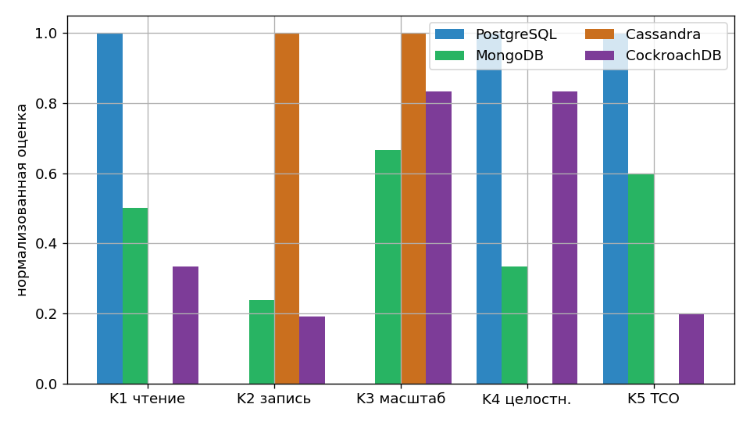
Рисунок 1 — Нормализованные оценки альтернатив по критериям

Шаг 3. Метод взвешенных сумм
Шаг 3. Назначить веса критериев и рассчитать интегральные оценки.
Веса отражают важность критериев для соцсети на 10 млн пользователей. Скорость чтения ленты и горизонтальное масштабирование приоритетны (по 0,25), пропускная способность записи важна (0,20), целостность и стоимость сопровождения идут далее (по 0,15).
Таблица 5 — Весовые коэффициенты WSM
Критерий | K1 | K2 | K3 | K4 | K5 | Сумма
Вес w_i | 0,25 | 0,20 | 0,25 | 0,15 | 0,15 | 1,00
Интегральная оценка считается по формуле свертки. Пример для PostgreSQL:
$S_{A1}=0,25·1,0+0,20·0,0+0,25·0,0+0,15·1,0+0,15·1,0=0,550$ (6)
Таблица 6 — Результаты WSM
СУБД | Оценка S | Ранг
A1 PostgreSQL | 0,5500 | 1
A4 CockroachDB | 0,4848 | 2
A2 MongoDB | 0,4793 | 3
A3 Cassandra | 0,4500 | 4
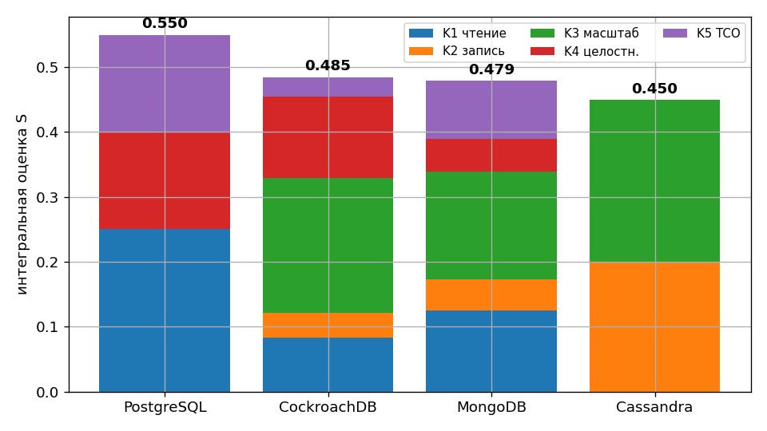
Рисунок 2 — Вклад критериев в интегральную оценку WSM
Лидер по WSM, PostgreSQL: сильная задержка чтения, целостность и низкая стоимость перевешивают слабости по записи и масштабированию. CockroachDB и MongoDB идут плотной группой, Cassandra замыкает список: её рекордная запись и масштаб не компенсируют провалов по чтению, целостности и стоимости.

Шаг 4. Метод анализа иерархий
Шаг 4. Построить попарные сравнения, получить веса и проверить согласованность.

Шкала Саати
Таблица 7 — Шкала относительной важности Саати
Балл | Значение
1 | равная важность
3 | умеренное превосходство
5 | существенное превосходство
7 | значительное превосходство
9 | очень сильное превосходство
2, 4, 6, 8 | промежуточные значения

Матрица попарных сравнений критериев
Суждения: чтение и масштаб равны по важности и доминируют над остальными; запись чуть уступает им; целостность и стоимость наименее приоритетны при текущем профиле нагрузки. Веса получены как нормированное геометрическое среднее по строкам.
Таблица 8 — Матрица сравнения критериев и веса
 | K1 | K2 | K3 | K4 | K5 | Вес w_i
K1 | 1 | 2 | 1 | 2 | 3 | 0,2988
K2 | 1/2 | 1 | 1/2 | 1 | 2 | 0,1597
K3 | 1 | 2 | 1 | 2 | 3 | 0,2988
K4 | 1/2 | 1 | 1/2 | 1 | 1 | 0,1391
K5 | 1/3 | 1/2 | 1/3 | 1 | 1 | 0,1035
Пример геометрического среднего по строке K1:
$X_{1}=(1·2·1·2·3)^{1/5}={12}^{0,2}=1,6438$ (7)
Проверка согласованности: lambda_max = 5,0394, ИС = 0,0098. При СС = 1,12 (n = 5) отношение согласованности ОС = 0,0098 / 1,12 = 0,88 %, что меньше 10 %. Матрица согласована.

Локальные приоритеты альтернатив
По каждому критерию строится отдельная матрица сравнений 4 на 4. Суждения формируются из таблицы исходных значений: значения переводятся в шкалу полезности, для минимизируемых критериев направление инвертируется, отношение полезностей округляется до целой оценки Саати. Такой способ воспроизводим и даёт почти транзитивные матрицы с малым ОС.
Таблица 9 — Локальные приоритеты альтернатив и согласованность по каждому критерию
СУБД | K1 | K2 | K3 | K4 | K5
A1 PostgreSQL | 0,4687 | 0,0606 | 0,0402 | 0,3885 | 0,5262
A2 MongoDB | 0,2531 | 0,1819 | 0,3099 | 0,1886 | 0,2821
A3 Cassandra | 0,0502 | 0,5879 | 0,3300 | 0,0458 | 0,0507
A4 CockroachDB | 0,2281 | 0,1696 | 0,3199 | 0,3771 | 0,1410
ОС матрицы | 0,61 % | 0,38 % | 0,22 % | 0,06 % | 0,38 %
Отношение согласованности всех шести матриц (одна для критериев и пять для альтернатив) меньше 1 %, суждения пересмотра не требуют.

Глобальные приоритеты
Глобальный приоритет равен сумме произведений весов критериев на локальные приоритеты. Пример для PostgreSQL:
$P_{A1}=0,2988·0,4687+0,1597·0,0606+0,2988·0,0402+0,1391·0,3885+0,1035·0,5262=0,2703$ (8)
Таблица 10 — Глобальные приоритеты МАИ
СУБД | Глобальный приоритет | Ранг
A1 PostgreSQL | 0,2703 | 1
A4 CockroachDB | 0,2579 | 2
A2 MongoDB | 0,2527 | 3
A3 Cassandra | 0,2191 | 4
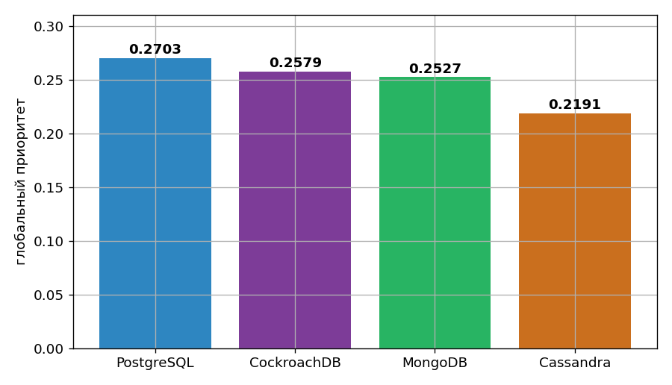
Рисунок 3 — Глобальные приоритеты альтернатив по методу анализа иерархий
Оба метода дали одинаковое ранжирование: PostgreSQL, CockroachDB, MongoDB, Cassandra. Совпадение лидера и порядка двух разных методов, это сильный сигнал устойчивости выбора.
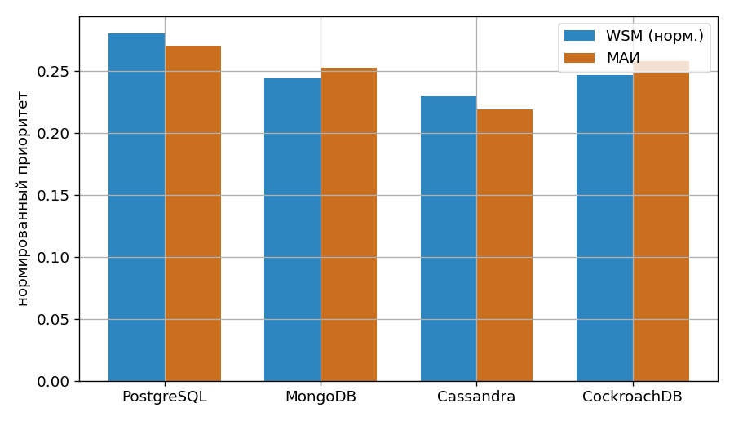
Рисунок 4 — Сравнение нормированных приоритетов WSM и МАИ
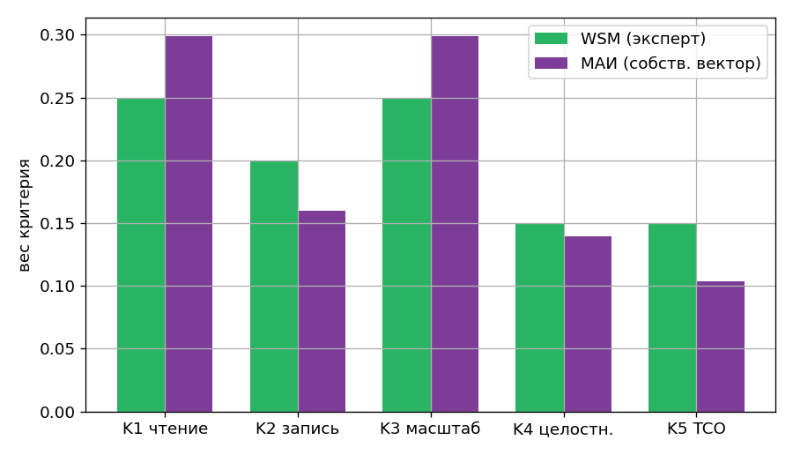
Рисунок 5 — Веса критериев: экспертные в WSM и расчётные в МАИ

Шаг 5. Анализ чувствительности
Шаг 5. Оценить устойчивость результата к изменению весов критериев.
В каждом сценарии один критерий получает вес 0,50, остальные делят оставшееся поровну (по 0,125). Базовый случай, это веса WSM.
Таблица 11 — Оценки WSM по сценариям чувствительности
Сценарий | A1 PostgreSQL | A2 MongoDB | A3 Cassandra | A4 CockroachDB | Лидер
Базовый | 0,550 | 0,479 | 0,450 | 0,485 | A1
C1 чтение 0,5 | 0,750 | 0,480 | 0,250 | 0,424 | A1
C2 масштаб 0,5 | 0,375 | 0,542 | 0,625 | 0,611 | A3
C3 целостность 0,5 | 0,750 | 0,417 | 0,250 | 0,611 | A1
C4 стоимость 0,5 | 0,750 | 0,517 | 0,250 | 0,374 | A1
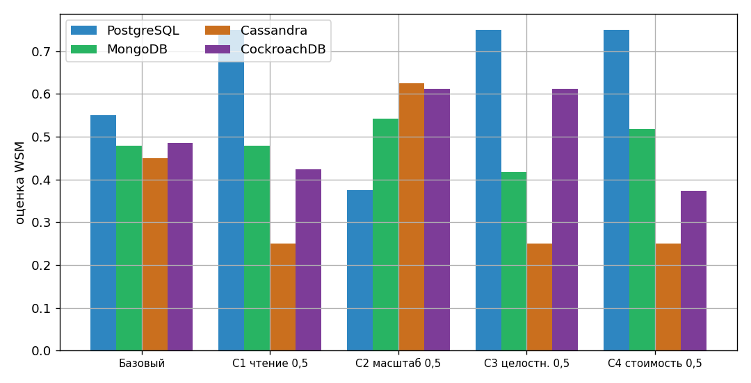
Рисунок 6 — Оценки альтернатив при разных приоритетах критериев
PostgreSQL лидирует в четырёх сценариях из пяти. Cassandra выходит вперёд только при экстремальном приоритете горизонтального масштабирования (C2), где её рекордная запись доминирует. CockroachDB устойчиво держится вторым или третьим во всех раскладах, это робастный компромисс между строгими транзакциями и масштабированием.

ВЫВОДЫ
- Оба метода (WSM и МАИ) дали одинаковое ранжирование: PostgreSQL, CockroachDB, MongoDB, Cassandra. Лидер PostgreSQL (WSM 0,550; МАИ 0,2703).
- Согласованность подтверждена для всех шести матриц МАИ: ОС критериев 0,88 %, ОС матриц альтернатив от 0,06 % до 0,61 %, все меньше 10 %.
- Анализ чувствительности: лидерство PostgreSQL устойчиво при приоритете чтения, целостности или стоимости; Cassandra выигрывает только при доминанте горизонтального масштабирования.
- CockroachDB, самый робастный вариант: второе или третье место во всех сценариях, разумный выбор при неопределённости весов.
- Cassandra, аутсайдер при текущем профиле нагрузки: её сильные стороны (запись и масштаб) не перекрывают слабую задержку чтения, итоговую согласованность и высокую стоимость сопровождения.
- Практическая рекомендация: основное хранилище на PostgreSQL с шардированием тяжёлых таблиц; при дальнейшем росте, выделение потока лайков и реакций в Cassandra как специализированное хранилище записи.

